Hettich Interzum 2025’de geleceğin üretim teknolojisini sunuyor
Modern atölyeler için dijital çözümler

Hettich, uygulamaya yakın hizmetler ve sezgisel araçlarla üretim teknolojisinin dijitalleşmesini tutarlı bir şekilde ileriye taşıyor. Mobilya teknik aksam uzmanı, Interzum 2025'te modern üretim destek çözümlerinin günümüzde nasıl kullanıldığını gösterecek: Verimli, esnek ve anında kullanıma hazır. Fuar sunumunun odak noktasını QR kodları, artırılmış gerçeklik (AR) ve baskı şablonlarını içeren bir 3D baskı portalı ve yardımcı üretim araçları oluşturmaktadır.

“Bring your own device" : Hettich üretim teknolojisinin tüm dijital hizmetleri bu ilkeye göre çalışır. İmalatçıların ihtiyacı olan tek şey bir akıllı telefon veya tablettir ve bununla ayrıntılı talimatnamelere, ayar kılavuzlarına veya eğitim videolarına erişebilirler. Hettich, desteğini tam olarak ihtiyaç duyulan yerde sunar: Doğrudan üretim makinesinde veya mobilyada. İster endüstriyel üretim ister marangoz atölyesi olsun – mobilya teknik aksam üreticisi Hettich, imalatçıların süreçlerini optimize etme, iş akışlarını basitleştirme ve sektörel değişikliklere esnek bir şekilde tepki verme konusunda destekliyor.

İlk sunum: 3D baskı portalı
Hettich, 3D baskı portalı ile dijital destek konusunda yeni bir sayfa açıyor. Pratik montaj şablonları fuarın başlangıcında ücretsiz 3D baskı şablonları olarak sunuluyor. Bunlar, mobilyaların hızlı ve kolay bir şekilde işlenmesi için küçük aparatlar ve puntalama mastarlarıdır. Verilere erişim kompakt bir form üzerinden gerçekleşmektedir. https://www.hettich.com/3d-print altında oturum açtıktan sonra veriler doğrudan indirilebilir. Ziyaretçiler, portaldan baskıya kadar her bir adımı fuar standında canlı olarak deneyimleyebilirler. Bireysel uyarlamalar ve ürün arayüzleri ile daha kapsamlı geliştirme aşamaları planlandı bile.

QR kodlar ve artırılmış gerçeklik (AR) hızlı yardım sağlar
Üreticiler ve ilgililer Salon 08.1, Stand C31/B30'daki Hettich standında AR ve QR kod uygulamalarını ve ayrıca 3D baskıyı deneyimlemek için davetlidir. Çözümler iki makine üzerinde gösterilmektedir: Çekmece montajı için üst sınıf model olan AvanFit 300 Advanced ve ayrıca marangozlar için başarılı model olan AvanFit 200. Hettich'in uzmanları, her iki istasyonda da modern dijital araçların üretim süreçlerinde özel montaj ipuçlarına kadar nasıl kullanıldığını gösteriyorlar.

Interzum 2025 fuarında Hettich hakkında daha fazla bilgi için:
https://interzum.hettich.com

Aşağıdaki görselleri www.hettich.com sayfasında ”Basın” menüsünden indirebilirsiniz:
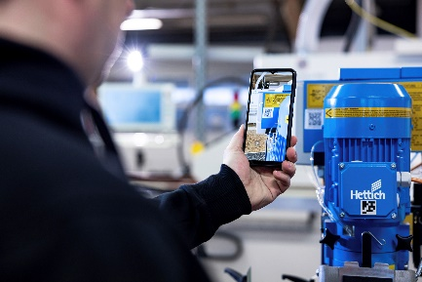
222025_a
"Bring your own device": Üreticiler makine üzerindeki QR kodu ile doğrudan makinenin montajı ve kurulumu sırasında destek sağlayan Hettich Teknik Asistanına ulaşabilirler. Fotoğraf Hettich

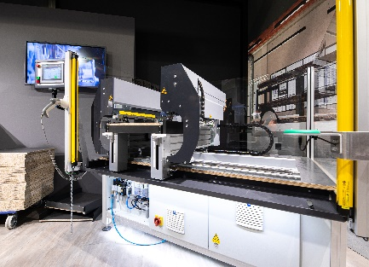
222025_b
QR kodundan AR uygulamalarına kadar: Hettich üretim teknolojisinin dijital araçları, fuar standındaki AvanFit 300 Advanced üzerinde doğrudan deneyimlenebilir. Fotoğraf Hettich

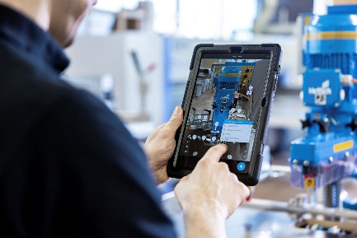
222025_c
Hettich'in AR uygulamaları, makinenin devreye alınmasında ve kullanılmasında kullanıcıyı destekler. Fotoğraf Hettich

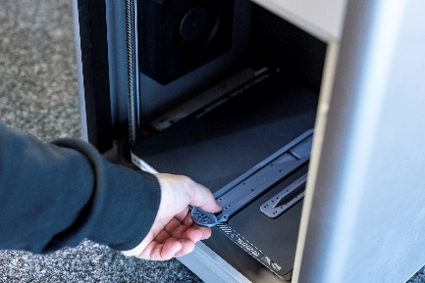
222025_d
3D yazıcıdan kompakt üretim desteği: Hettich, 3D baskı portalı üzerinden indirilebilen dijital şablonlar sunuyor. Fotoğraf Hettich

Hettich hakkında
Hettich şirketi 1888 yılında kuruldu ve günümüzde dünyanın en büyük ve başarılı mobilya aksamı üreticilerinden biridir. Aile şirketinin genel merkezi, Doğu Vestfalya’nın mobilya bölgesi Kirchlengern şehrinde bulunur. Geleceğe dönük çözümlerimizi 100'den fazla ülkeye ulaştırmak için yaklaşık 8.400 meslektaşımız birlikte çalışıyor. „Herşey Hettich’de“ şirket sloganı ile Hettich markası, tüm dünyada müşterilerinin ihtiyaçlarına tutarlı bir şekilde uyarlanmış, kapsamlı bir hizmet portföyü sunar. Sosyal, toplumsal ve ekolojik açılardan sürdürülebilir bir şirket politikası, Hettich’de geleneksel olarak her zaman en yüksek önceliğe sahip olmuştur. www.hettich.com

